**LAPORAN PRAKTIKUM PEMROGRAMAN BERORIENTASI OBJEK**

**JOBSHEET 6: INHERITANCE**



oleh :

Halim Teguh Saputro

2E

2141762122

**PROGRAM STUDI D-IV SISTEM INFORMASI BISNIS**

**JURUSAN TEKNOLOGI INFORMASI**

**POLITEKNIK NEGERI MALANG**

Jl. Soekarno Hatta No .9, Jatimulyo, Kec. Lowokwaru, Kota Malang,

JawaTimur 65141

|  |
| --- |
| KOMPETENSI |

Setelah melakukan percobaan pada modul ini, mahasiswa memahami konsep:

1. Memahami konsep dasar inheritance atau pewarisan
2. Mampu membuat suatu subclass dari suatu superclass tertentu.

|  |
| --- |
| PRAKTIKUM 1 (EXTENDS) |

1. Tahapan Percobaan
2. Buatlah sebuah class parent/superclass dengan nama ClassA.java

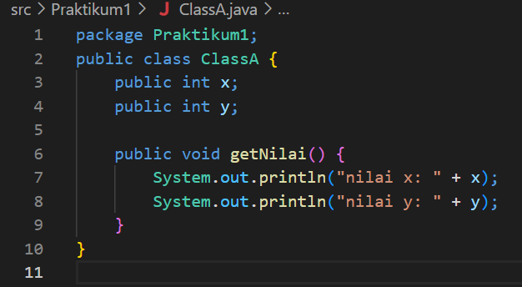

1. Buatlah sebuah class anak/subclass dengan nama ClassB.java

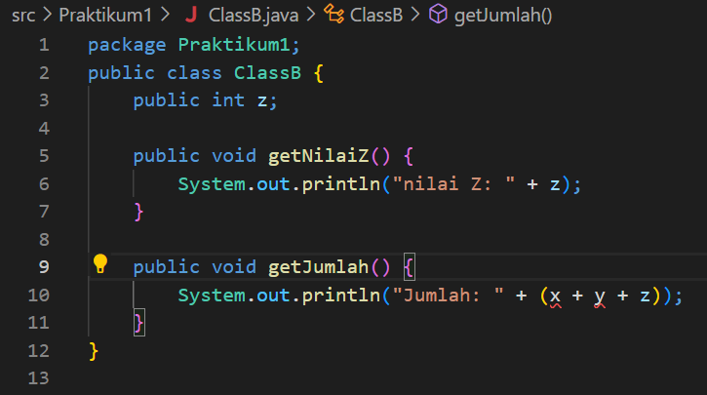

1. Buatlah class Percobaan1.java untuk menjalankan program diatas!

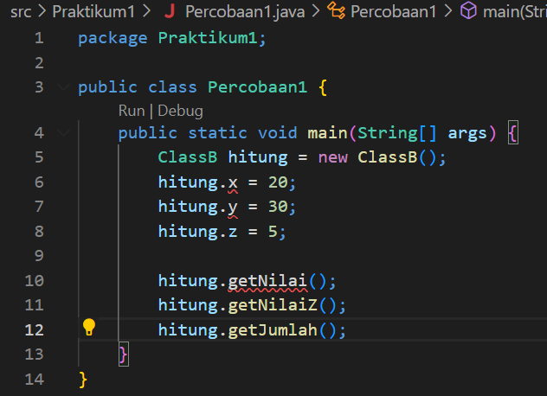

1. Jalankan program diatas, kemudian amati apa yang terjadi!

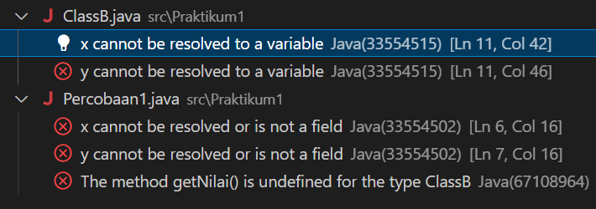

Keterangan: terjadi Error pada ClassB dan Percobaan1(main).

1. Pertanyaan
2. Pada percobaan 1 diatas program yang dijalankan terjadi error, kemudian perbaiki sehingga program tersebut bisa dijalankan dan tidak error!

Jawab:

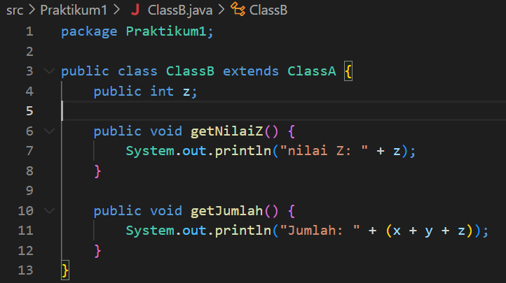

Keterangan: solusinya yaitu menambahkan extend pada ClassB ke ClassA yang merupakan superclass.

OUTPUT :

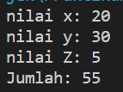

1. Jelaskan apa penybab pada percobaan 1 ketika dijalankan terdapat error!

Jawab:

Penyebab error tersebut yaitu pada ClassB, variable x dan y tidak diinisialisasi pada class tersebut. Sehingga tidak bisa dijalankan (terjadi error). Begitupun pada class Percobaan1 (main) nilai x dan y tidak bisa di ambil karena objek yang diinisialisasi berasal dari ClassB sehingga ada method dan variable yang tidak bisa digunakan karena tidak ada di ClassB. Method dan variable yang tidak ada tersebut berasal dari ClassA, sehingga diperlukan inheritance dengan menggunakan sintaks (extends) dari ClassB ke ClassA, agar bisa mengambil nilai x, nilai y, dan method getNilai().

|  |
| --- |
| PRAKTIKUM 2 (HAK AKSES) |

1. Tahapan Percobaan
2. Buatlah sebuah class parent/superclass dengan nama ClassA.java

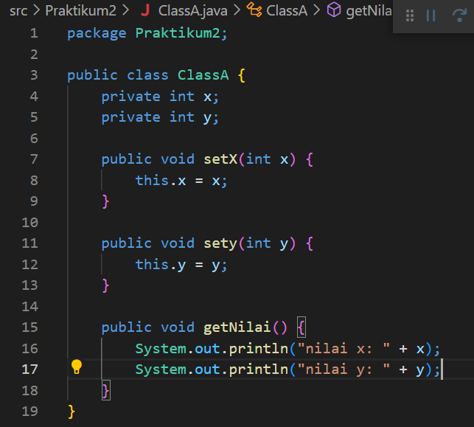

1. Buatlah sebuah class anak/subclass dengan nama ClassB.java

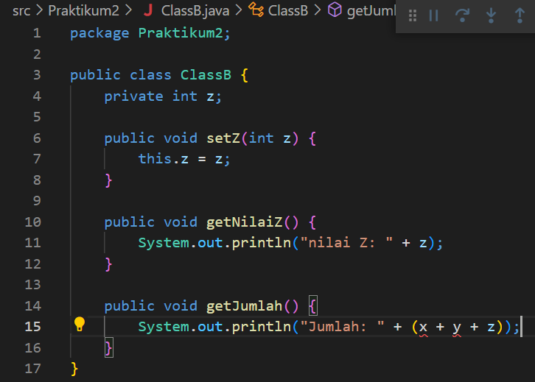

1. Buatlah class Percobaan2.java untuk menjalankan program diatas!

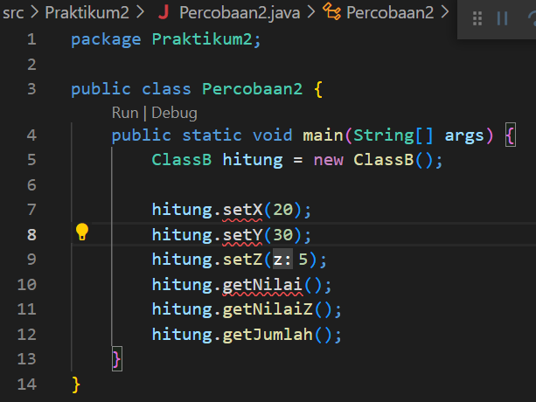

1. Jalankan program diatas, kemudian amati apa yang terjadi!

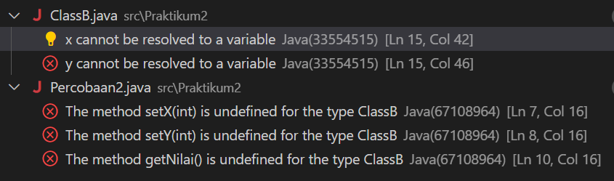

Keterangan: terjadi error, karena ada beberapa atribut yang tidak diinisialisasi pada ClassB dan method yang tidak terdapat pada ClassB namun di panggil di main.

1. Pertanyaan
2. Pada percobaan 2 diatas program yang dijalankan terjadi error, kemudian perbaiki sehingga program tersebut bisa dijalankan dan tidak error!

Jawab:

1. ClassA

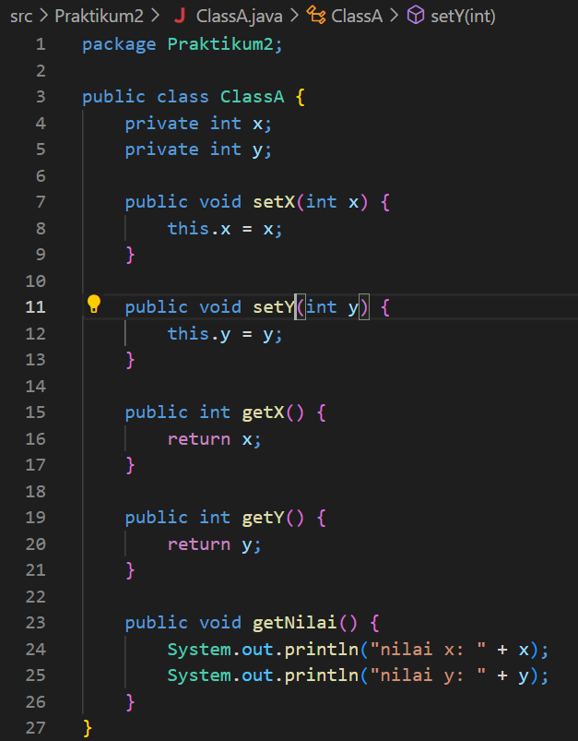

1. ClassB

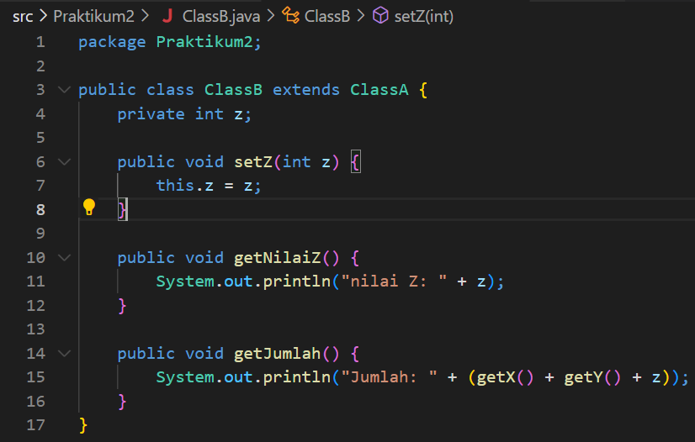

1. Keterangan

Untuk menyelesaikan error tersebut, saya menambahkan getter pada ClassA untuk mengambil nilai X dan nilai Y. kemudian pada ClassB, saya melakukan extends ke ClassA serta mengubah sintaks pada method getJumlah. Tepatnya pada operasi perhitungan yaitu x dan y berubah menjadi getX (mengambil nilai x) dan getY (mengambil nilai Y).

1. Jelaskan apa penyebab program pada percobaan 2 ketika dijalankan terdapat error!

Jawab:

Penyebab terjadinya error pada percobaan 2 mirip dengan percobaan 1 yaitu karena ada beberapa atribut yang tidak diinisialisasi pada ClassB dan method yang tidak terdapat pada ClassB namun di panggil di main. Namun ada penambahan solusi nya berbeda karena pada ClassA dan Class B memiliki atribut yang private sehingga tidak bisa langsung dipanggil pada class lain.

|  |
| --- |
| PRAKTIKUM 3 (SUPER) |

1. Tahapan Percobaan
2. Buatlah sebuah class parent/superclass dengan nama Bangun.java

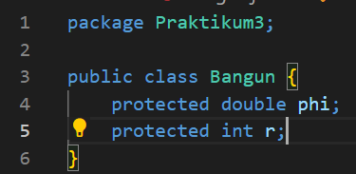

1. Buatlah sebuah class anak/subclass dengan nama Tabung.java

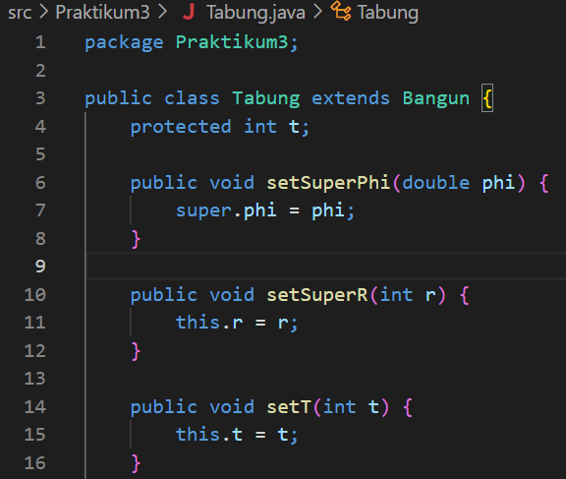

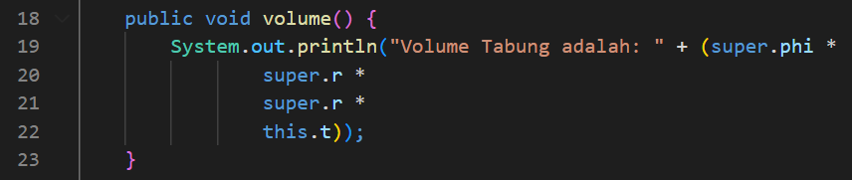

1. Buatlah class Percobaan3.java untuk menjalankan program diatas!

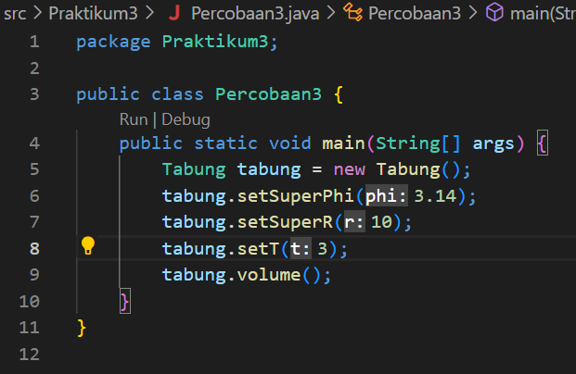

1. Jalankan program diatas

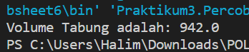

1. Pertanyaan
2. Jelaskan fungsi “super” pada potongan program berikut di class Tabung!

Jawab:

Fungsi super pada potongan program tersebut adalah untuk mengakses variable dari super class atau class parentnya.

1. Jelaskan fungsi “super” dan “this” pada potongan program berikut di class Tabung!

Jawab: fungsi super untuk mengakses variable pada superclass, sedangkan this untuk mengakses variable pada class itu sendiri.

1. Jelaskan mengapa pada class Tabung tidak dideklaraskan atribut “phi” dan “r” tetapi class tersebut dapat mengakses atribut tersebut!

Jawab: class Tabung dapat mengakses atribut “phi” dan “r” karena pada program tabung telah dilakukan extends ke Class Bangun (superclass), kemudian atribut “phi” dan “r” menggunakan acces control “super”.

|  |
| --- |
| PRAKTIKUM 4 (SUPER CONSTRUCTOR) |

1. Tahapan Percobaan
2. Buatlah tiga file dengan nama ClassA.java, ClassB.java, dan ClassC.java, seperti pada code dibawah ini!
   1. ClassA.java

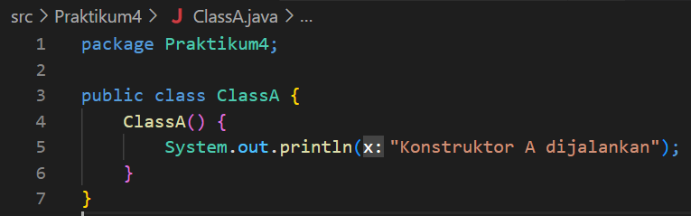

* 1. ClassB.java

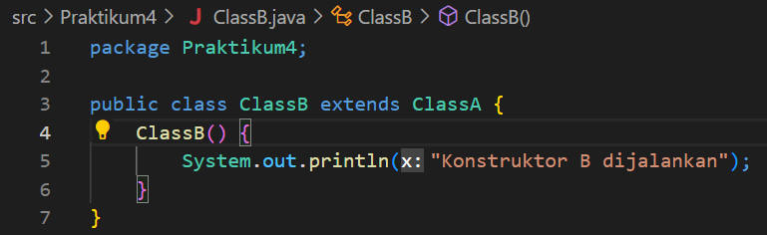

* 1. ClassC.java

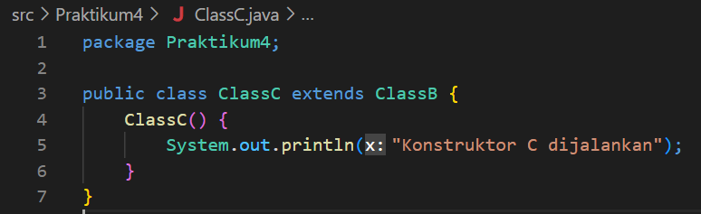

1. Buatlah class Percobaan4.java untuk menjalankan program diatas!

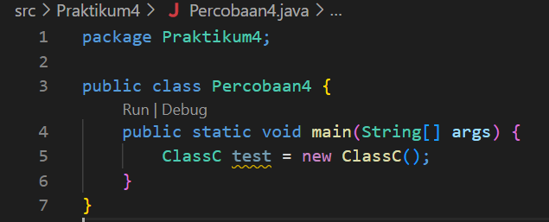

1. Jalankan program kemudian amati apa yang terjadi!

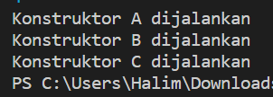

1. Pertanyaan
2. Pada percobaan 4 sebutkan mana class yang termasuk superclass dan subclass, kemudian jelaskan alasannya!

Jawab:

Yang termasuk superclass yaitu: ClassA dan ClassB

Yang termasuk subclass yaitu: ClassB dan ClassC

1. Ubahlah isi konstruktur default classC seperti berikut:

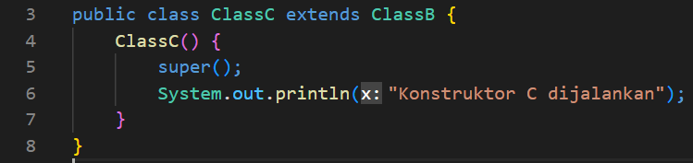

Tambahkan kata super() di baris pertamanya dalam konstruktor defaultnya. Coba jalankan Kembali class Percobaan4 dan terlihat ada perbedaan dari hasil outputnya!

Jawab:

Hasil setelah penambahan super():

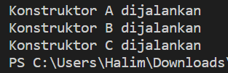

Keterangan: tidak terjadi perubahan

1. Ubahlah isi konstruktor default ClassC seperti berikut:

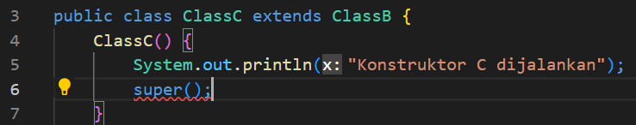

Ketika mengubah posisi super() dibaris kedua dalam konstruktor defaultnya dan terlihat ada error. Kemudian kembalikan super() ke baris pertama seperti sebelumnya, maka errornya akan hilang.

Perhatikan hasil keluaran Ketika class Percobaan4 dijalankan. Kenapa bisa tampil output seperti berikut pada saat instansiasi objek test dari class ClassC



Jelaskan bagaimana urutan proses jalannya konstruktor saat objek test dibuat!

Jawab:

Sintaks super() hanya bisa digunakan pada awal baris dalam konstruktor yang berfungsi untuk mengakses constructor dari superclass Class itu sendiri.

Urutan proses program agar menghasilkan output seperti itu adalah:

1. Saat dipanggil pada main(inisialisasi objek ClassC), program melihat bahwa program ini memiliki superclass ClassB (extends ClassB)
2. Kemudian melihat lagi pada ClassB, ternyata ClassB memiliki superclass ClassA (ClassB extend ClassA).
3. Kemudian melihat bahwa ClassA tidak memiliki superclass, maka program menjalankan constructor ClassA,
4. Setelah selesai. Kembali ke ClassB untuk menjalankan constructor ClassB.
5. Setelah itu Kembali ke classC untuk menjalankan constructor ClassC.
6. Apakah fungsi super() pada potongan program dibawah ini di ClassC!

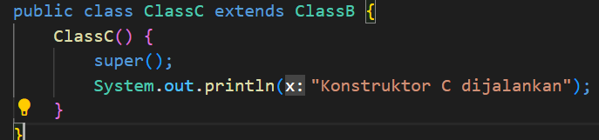

Jawab:

Sintaks super() hanya bisa digunakan pada awal baris dalam konstruktor yang berfungsi untuk mengakses constructor dari superclass Class itu sendiri. Sehingga pada class tersebut super() berfungsi untuk memanggil constructor pada ClassB.

|  |
| --- |
| TUGAS |

1. Buatlah sebuah program dengan konsep pewarisan seperti pada class diagram berikutini. Kemudian buatlah instansiasi objek untuk menampilkan data nama pegawai dan gaji yang didapatkannya.

Jawab:

* 1. Pegawai.java

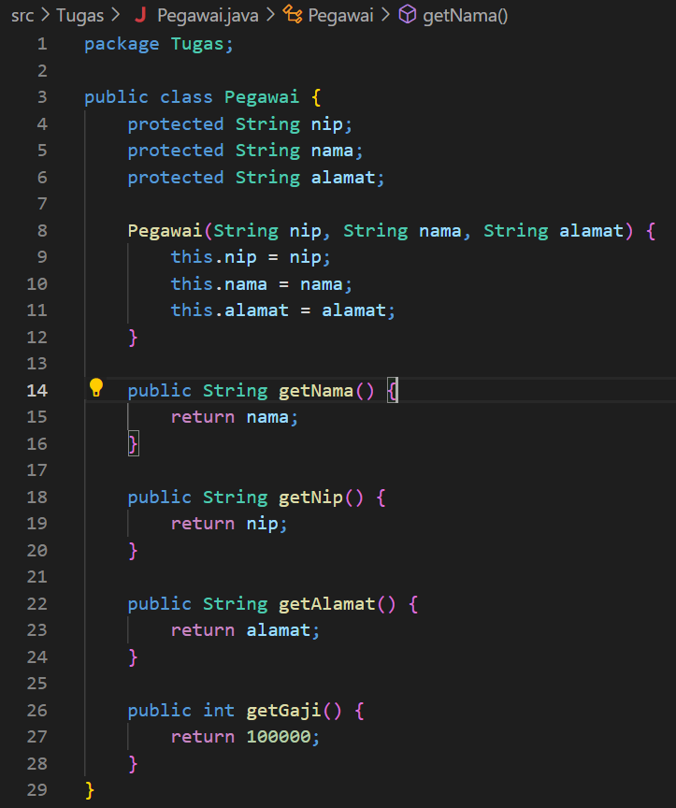

* 1. Dosen.java

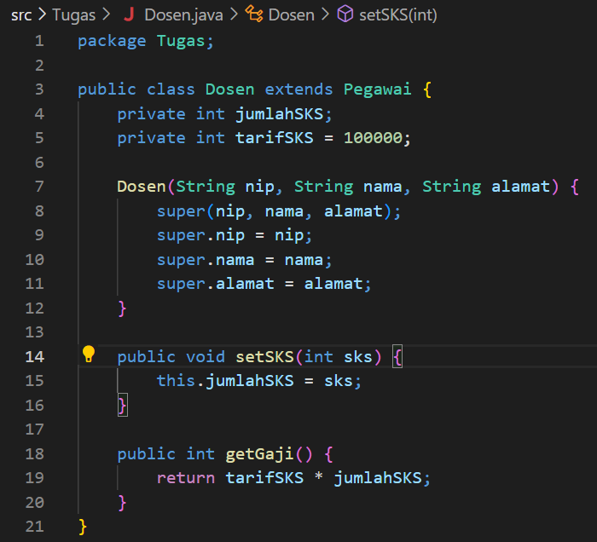

* 1. DaftarGaji.java

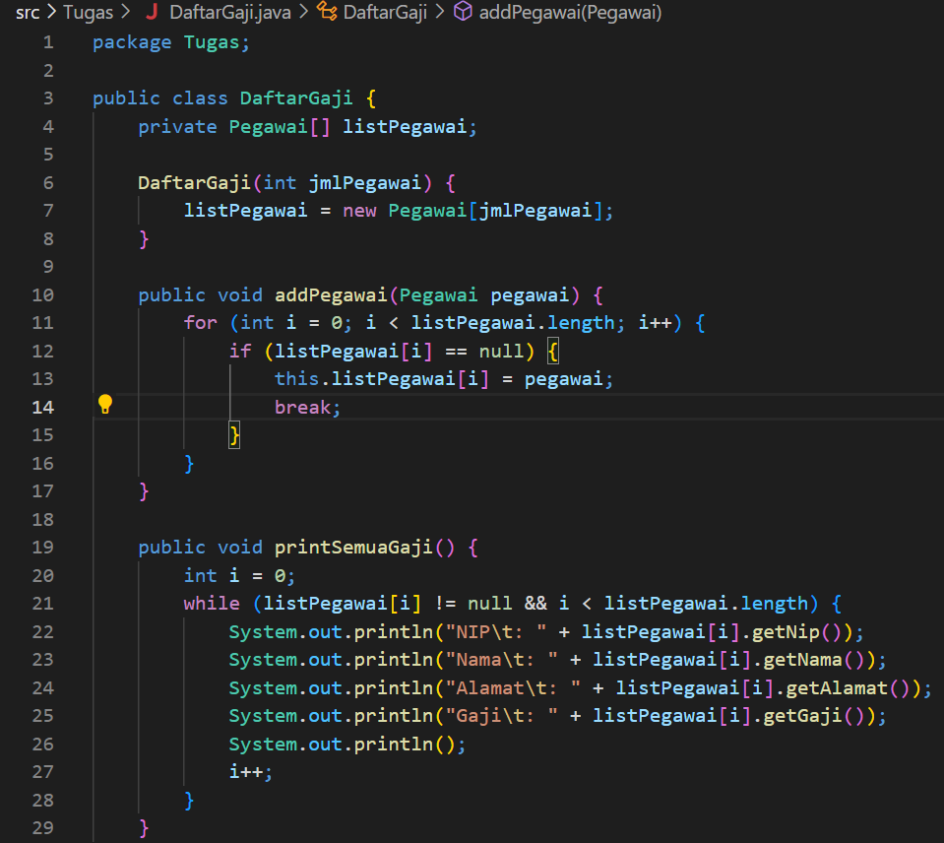

* 1. MainProgram.java

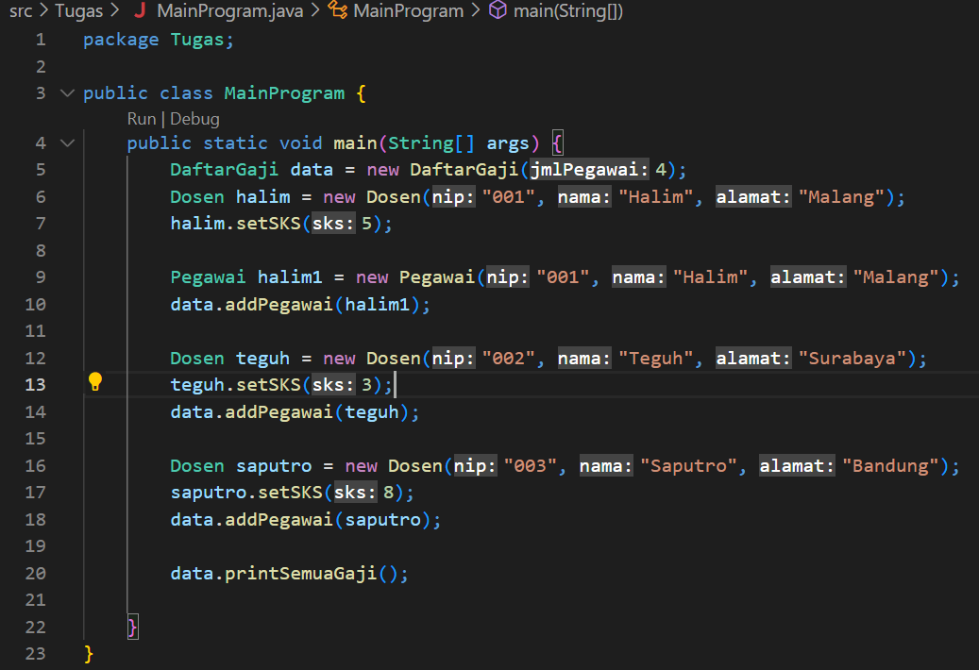

* 1. Output

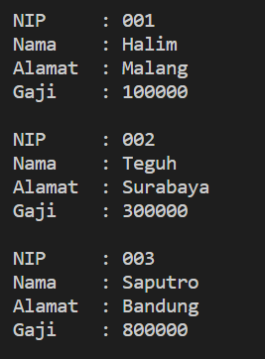

LINK GITHUB: <https://github.com/HalimTeguh/Praktikum/tree/master/06.%20Inheritance>